1 марта – Всемирный день гражданской обороны

Резолюцией, принятой 18 декабря 1990 года, 9-ой сессией Генеральной Ассамблеи Международной организации гражданской обороны (МОГО) ежегодно 1 марта отмечается как Международный день гражданской обороны (гражданской защиты). Провозглашая его, Генеральная Ассамблея ставила своей целью более глубокое ознакомление общественности с задачами гражданской обороны и пропаганду её деятельности по защите населения, собственности и окружающей среды.

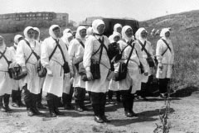
В настоящее время членами организации являются более 70 государств, а ряд стран имеют статус наблюдателя.
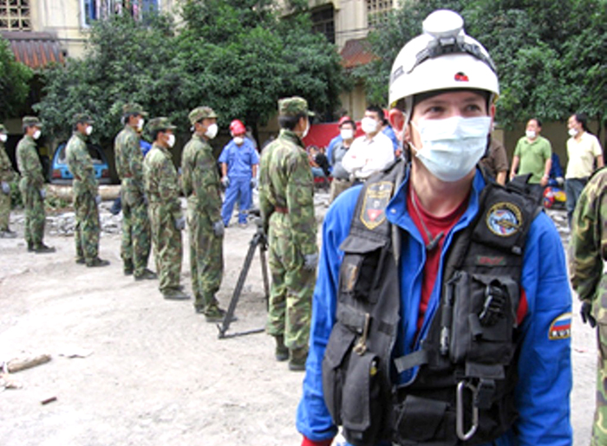
Российская Федерация является членом МОГО с июня 1993 года. Представлять Россию в этой международной организации распоряжением Правительства Российской Федерации от 22 февраля 1993 года поручено Министерству Российской Федерации по делам гражданской обороны, чрезвычайным ситуациям и ликвидации последствий стихийных бедствий.
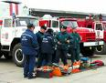
Международная организация гражданской обороны - межправительственная организация, цель которой - оказание содействия в развитии национальных структур, ответственных за обеспечение безопасности населения, оказания ему помощи, а также сохранности материальных ценностей и окружающей среды в случае стихийных бедствий и техногенных катастроф. К подобным структурам относятся службы гражданской защиты, гражданской обороны и гражданской безопасности, а также центры управления в кризисных ситуациях.

Функциями МОГО, согласно Уставу, являются:
- установление и поддержание тесного сотрудничества между учреждениями, на которые возложена задача защиты и спасения населения и имущества;
- содействие созданию и расширению организации гражданской обороны в тех странах, где такой организации нет, в частности, в развивающихся странах, а также оказание содействия странам по их просьбе в создании и расширении организаций по защите и спасении населения и имущества;
- поощрение и обеспечение обмена между различными странами информацией, опытом, сотрудниками и экспертами в области защиты и спасения населения и имущества;
- оказание по просьбе государств-членов необходимого технического содействия, включая предоставление планов организации, инструкторов, экспертов, оборудования и материалов в соответствии с необходимостью;
- сбор и предоставление информации по вопросу о принципах защиты и действий организации в отношении опасности, угрожающей населению в случае наводнений, землетрясений, снежных обвалов, крупных пожаров, ураганов, прорыва плотин и иных разрушений, а также в случае загрязнения воды и воздуха или нападений с использованием современных средств ведения военных действий;

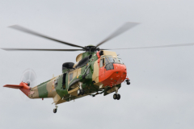
- сбор и предоставление отчетов, исследований, научных работ и специальных документов по вопросу защиты и спасения населения и имущества;
- содействие государствам-членам в формировании среди населения сознательного общественного мнения о жизненно важной необходимости предотвращения, защиты и активного вмешательства в случае стихийного бедствия;
- изучение и участие в обмене знаниями и опытом, накопленными в связи с соответствующими превентивными мерами в отношении ущерба, причиненного стихийными бедствиями;
- интенсификация усилий различных спасательных организаций и групп, оказывающих помощь, в случае крупного стихийного бедствия;
- проявление инициативы для привлечения государств-членов и участие в операциях по оказанию помощи в случае крупных стихийных бедствий;
- изучение и распространение знаний по вопросу обучения, подготовки и снабжения персонала для учреждений по спасению и защите;
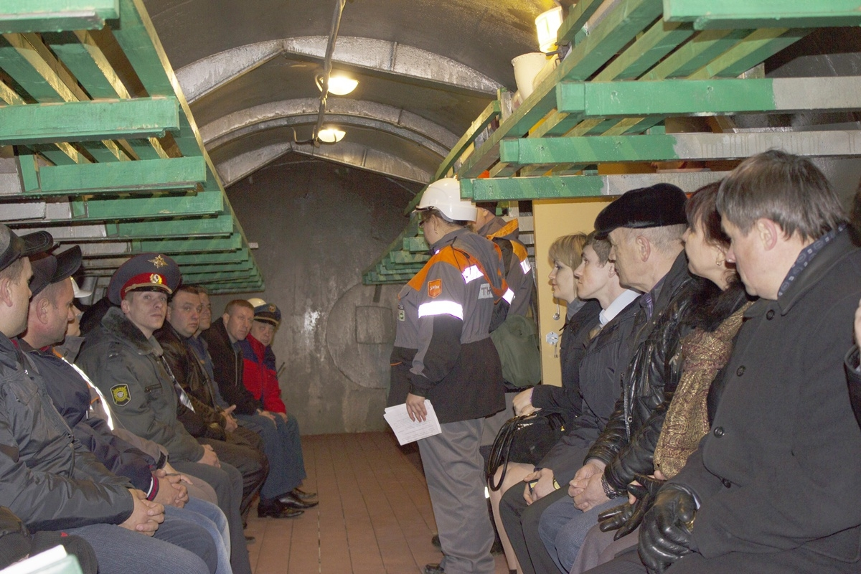
- содействие научным исследованиям по вопросам защиты и спасения населения и имущества с использованием информации, публикации исследований и любых иных соответствующих средств.
При этом прием в члены Организации открыт для всех государств.

В настоящее время сформирован новый облик гражданской обороны, главная особенность которого заключается в осуществлении мероприятий по защите населения не только от опасностей военного времени, но и от чрезвычайных ситуаций природного и техногенного характера в мирное время. Это повышает социальную значимость гражданской обороны и ее востребованность в обществе.

